UNIDAD3. ACTIVIDAD2

Francisco Javier Signes Costa 2ºDAW online

CLIENTE

Actividad

En la unidad hemos aprendido nuevos aspectos del lenguaje JavaScript que nos puede ser muy útil para realizar distintas funcionalidades.

En esta actividad tendrás que realizar un ejercicio práctico, utilizando HTML y JavaScript, en el que tendrás que crear una pequeña aplicación que tenga una cierta lógica, no un simple ejercicio, así que pon tu creatividad a trabajar e imagina cómo podría servirte lo que has aprendido a lo largo de estas unidades.

Es importante que veas el vídeo de la unidad y puedes coger ideas de las unidades anteriores.

Deberás hacer capturas de pantalla del código que has utilizado y crear un documento Word explicando paso a paso cómo lo has realizado, con una extensión que no sea mayor a 5 páginas y utilizar algún programa de grabación de pantalla para explicar con tu voz los pasos que has realizado, así como demostrar el funcionamiento del código. Envíaselo a tu profesor haciendo uso de la plataforma educativa o por email a través de plataformas como WeTransfer.com.

Los requisitos mínimos que tendrá que tener el ejercicio son los siguientes:

* Declarar distintos marcos que carguen distintas páginas
* Establece algún tipo de comunicación entre alguno de sus marcos
* Crea una ventana que al abrirla cargue algún tipo de contenido del tipo que sea
* Incluye comentarios en el código

Código JS

Esta tarea se centra en la interconexión de dos iframes. El código sustancial aquí es el que se desarrolla en dos archivos .js. Pasaré a desglosarlos brevemente. Te dejo en el repositorio de GitHub toda la actividad con los comentarios “sobre el terreno”, que seguro que se ve mejor.

Estados.js

Esta es la parte del código JavaScript que actualiza la tarea de pendiente a completada. Recibe el valor almacenado en localStorage para concatenarlo y actualizarlo.

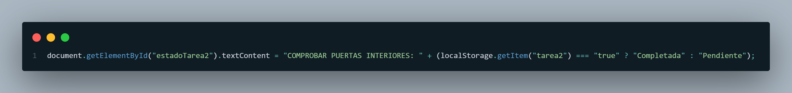

Esta es la línea donde con getElementById modificamos el contenido del texto; con getItem pillamos el valor almacenado del localStorage y actualizamos la clave-valor.

Tareas.js

En el archivo tareas.js es dónde declaramos las funciones para que al checkear un checkbox, se almacene en el localStorage ese valor. Luego con un bucle forEach establecemos la clave-valor.

Repositorio de GitHub

https://github.com/Frank512-lab/ejerciciosSgundoTrimestreCliente.git

Final del formulario